УДК
О. Д. Коваль

НАЗВА

Вінницький національний технічний університет

Анотація
Якась анотація (-----------------------------------------------------------------------------------------------------------------------------------------------------------------------).
Ключові слова: якісь ключові слова (----------------------------------------------------------------------------------------------------------------------)

Abstract
English annotation (--------------------------------------------------------------------------------------------------------------------------------------)
Keywords: English keywords(------------------------------------------------------------------------------------------------------------------------)

Вступ

Текст вступу (--------------------------------------------------------------------------------------------------------------------------------------------------------------------------------------------------------------------------------------------------------------------------------------------------------------------------------------------------------------------------------------------------------------------------------------------------------------------------------------------------------------------------------------------------------------------------------------------------------------------------------------------------------------------------------------------------------------------------------------------------------------------------------------------------------------------------------------------------------------------------------------------------------------------------------------------------------------------------------------------------------------------------------------------------------------------------------------------------------------------------------------------------------------------------------------------------------------------------------------------------------------------------------------------------------------------------------------------------------------------------------------------------------------------------------------------------------------------------------------------------------------------------------------------------------------------------------------------------------------------------------------------------------------------------------------------------------------------------------------------------------------------------------------------------------------------------------------------------)
$L_{o}(x,ω_{o},λ,t)=L_{e}(x,ω_{o},λ,t)+\int_{Ω}{f_{r}}(x,ω_{i},ω_{o},λ)L_{i}(x,ω_{i},λ,t)(ω_{i}·n)dω_{i}$
де: $L_{o}$— загальна спектральна енергетична яскравість (radiance), що виходить з точки $x$ у напрямку $ω_{o}$; $L_{e}$— власне випромінювання поверхні в точці $x$; $\int_{Ω}{}$ — інтеграл по півсфері $Ω$вхідних напрямків над точкою $x$; $f_{r}$ — двонаправлена функція відбивної здатності (BRDF), що описує оптичні властивості матеріалу; $L_{i}$— світлова енергія, що надходить у точку $x$ з напрямку $ω_{i}$; $(ω_{i}·n)$ — геометричний фактор (косинус кута між вхідним променем та нормаллю $n$), що враховує ослаблення світла при похилому падінні (геометрична суть цих компонентів та їх взаємодія наочно подані на рис. 1).
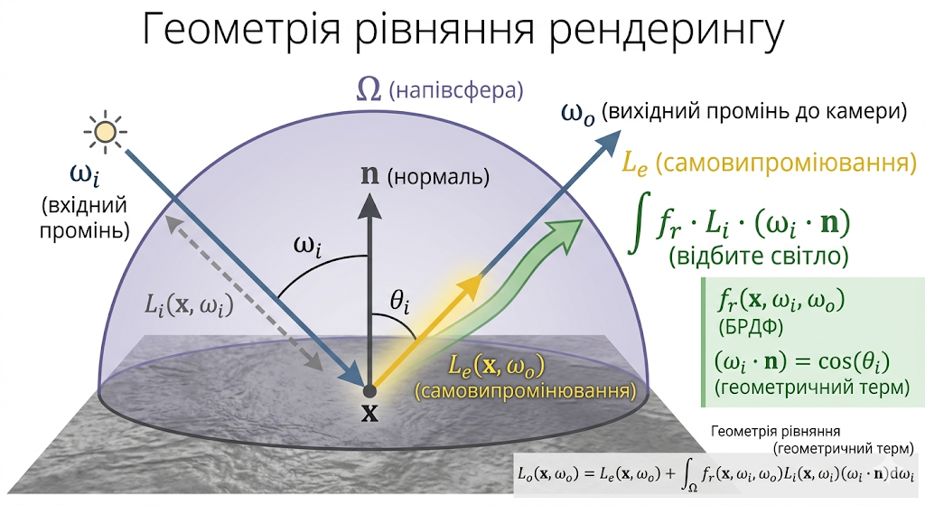
Рис. 1 – Геометрична схема транспорту світла в точці $x$: взаємодія вхідних ($ω_{i}$) та вихідних ($ω_{o}$) променів.

--------------------------------------------------------------------------------------------------------------------------------:
$$f_{r}\left(x,ω_{i},ω_{o}\right)=k_{d}\frac{c}{π}+k_{s}\frac{D\left(h\right)F\left(i,h\right)G\left(i,o,h\right)}{4\left(ω_{i}·n\right)\left(ω_{o}·n\right)}$$
--------------------------------------------------------------------------------------------------------------------------------:
$$\int_{Ω}{f(}ω_{i})dω_{i}≈\frac{1}{N}\sum_{j=1}^{N}{\frac{f\left(ω_{i,j}\right)}{p\left(ω_{i,j}\right)}}$$
--------------------------------------------------------------------------------------------------------------------------------.
Реалізація методу Монте-Карло в реальному часі вимагає обчислення мільярдів перетинів променів з геометрією сцени на секунду. Класична архітектура GPU виконувала це на потокових мультипроцесорах (SM) програмно, що було неефективно. Мікроархітектура RTX запровадила спеціалізовані блоки — RT-ядра (Ray Tracing Cores), інтегровані в структуру потокового мультипроцесора (спрощену схему архітектури та логіку рекурсивного трасування показано на рис. 2).
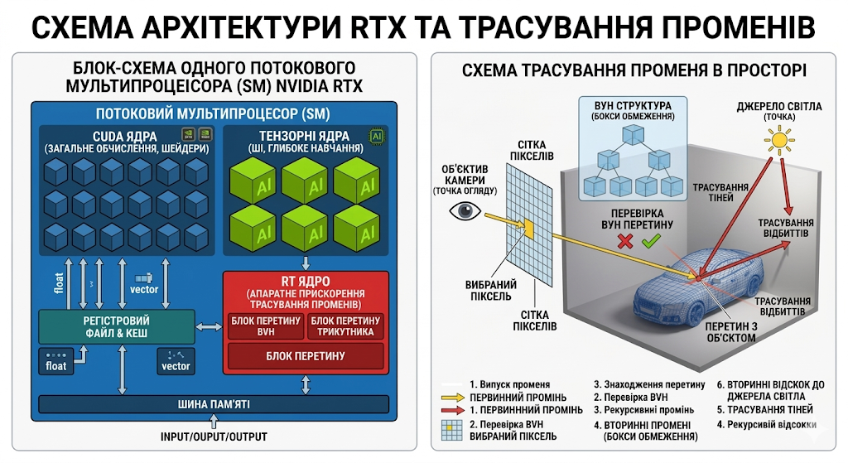
Рис. 2 – Апаратна архітектура RTX SM з RT-ядром (зліва) та логічна схема рекурсивного трасування променів (справа).

Головним завданням RT-ядер є апаратне прискорення обходу структури даних BVH (Bounding Volume Hierarchy). BVH — це деревоподібна ієрархія обмежувальних об'ємів (AABB), що дозволяє логарифмічно зменшити кількість перевірок перетину з трикутниками моделі. Принцип просторового поділу та обходу цієї структури продемонстровано на рис. 3. Програмна реалізація (API DirectX Raytracing або Vulkan) виконує наступний алгоритм:
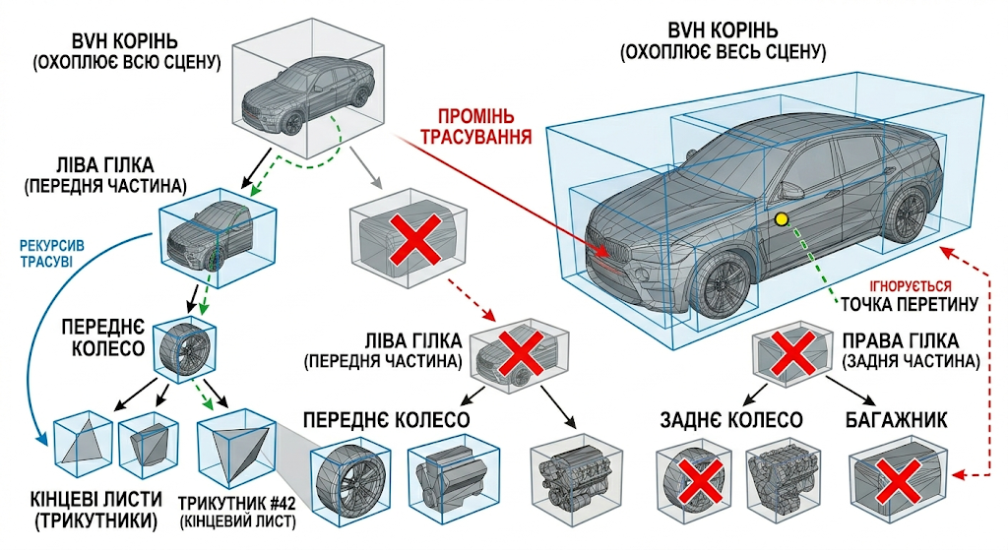
Рис. 3 – Схема структури та обходу ієрархії обмежувальних об'ємів (BVH) RT-ядром.

RT-ядро апаратно виконує тестування «промінь-об'єм» та «промінь-трикутник», повертаючи програмі лише підтвердження перетину. Це звільняє CUDA-ядра для виконання шейдерів матеріалів. API RTX підтримує різні типи променів, як показано в таблиці 1.

Таблиця 1 – Основні типи променів в API DirectX Raytracing та їх призначення
Тип променя (Ray Type) | Фізичне призначення | Кількість вибірок (Samples per pixel)
Primary (Camera) | Первинний промінь від камери через піксель | 1
Shadow | Перевірка видимості джерела світла з точки (тіні) | 1-2
Reflection/Refraction | Відбиття від дзеркальних або заломлення у прозорих поверхнях | 1-4+ (рекурсивно)
Indirect Radiance | Збір розсіяного світла для Глобального Освітлення (GI) | 1-N (стохастично)
Оскільки розрахунок рівняння Каджії методом Монте-Карло в реальному часі дозволяє випустити лише 1-2 промені на піксель, результат містить значний високочастотний шум. Для розв'язання цієї проблеми в архітектурі RTX використовуються тензорні ядра (Tensor Cores), які виконують матричні множення з напівточністю для роботи нейронних мереж. Загальну схему інтеграції цих ШІ-алгоритмів у процес рендерингу наведено на рис. 4.
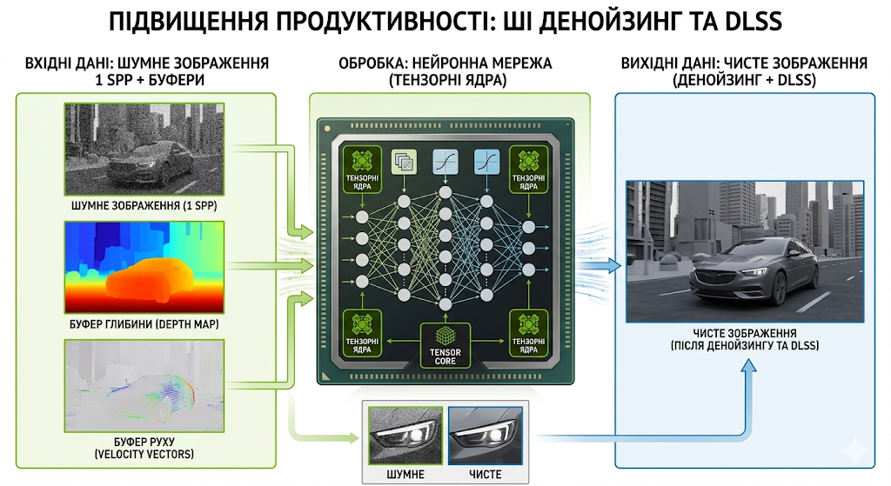
Рис. 4 – Схема інтеграції ШІ-алгоритмів (Денойзинг та DLSS) у процес рендерингу RTX

Оскільки розрахунок рівняння Каджії методом Монте-Карло в реальному часі дозволяє випустити лише 1-2 промені на піксель, результат містить значний високочастотний шум. Для розв'язання цієї проблеми в архітектурі RTX використовуються тензорні ядра (Tensor Cores), які виконують матричні множення з напівточністю для роботи нейронних мереж.
Разом із технологією DLSS (Deep Learning Super Sampling), це дозволяє рендерити сцену у меншій внутрішній роздільній здатності зі значним підвищенням продуктивності (Таблиця 2).
Таблиця 2 – Порівняльний аналіз швидкості рендерингу та фізичної точності
Метод рендерингу | Внутрішня роздільна здатність | Обчислення фізики світла | Рівень шуму (до фільтрації) | Відносний FPS (RTX 4090)
Растеризація (Native) | 4K | Низька (локальні наближення) | Відсутній | 100%
Path Tracing (Native, без RT яд.) | 4K | Повне рівняння Каджії | Екстремальний (1 spp) | ~3-5%
Path Tracing (Native, з RT яд.) | 4K | Повне рівняння Каджії | Високий (1 spp) | ~25-30%
Path Tracing + DLSS 3 + RT | 1080p (Upscaled) | Повне рівняння Каджії + ШІ реконструкція | Компенсовано Денойзером | ~120-150%

Висновки

Апаратно-програмна реалізація методів розв'язання інтегрального рівняння рендерингу в архітектурі RTX є прикладом успішної синергії фізики оптики, прикладної математики та мікроелектроніки. Перекладання обчислювально важких задач ініціалізації транспорту променів (обхід BVH) на спеціалізовані RT-ядра, а задач мінімізації дисперсії (шуму) на тензорні ядра дозволило вперше наблизити інтерактивну комп'ютерну графіку до кінематографічного рівня фізичної точності.
СПИСОК ВИКОРИСТАНОЇ ЛІТЕРАТУРИ
- Kajiya J. T. The rendering equation // ACM SIGGRAPH Computer Graphics. – 1986. – Vol. 20, No. 4. – P. 143-150.
- Pharr M., Jakob W., Humphreys G. Physically Based Rendering: From Theory to Implementation. – 3rd ed. – Morgan Kaufmann, 2016. – 1266 p.
- Haines E., Akenine-Möller T. Ray Tracing Gems: High-Quality and Real-Time Rendering with DXR and Other APIs. – Apress, 2019. – 642 p.
- Shirly P., Morley R. K. Realistic Ray Tracing. – 2nd ed. – A K Peters/CRC Press, 2003. – 256 p.
- NVIDIA RTX™ Technology [Electronic resource]. – Mode of access: https://www.nvidia.com/en-us/geforce/rtx/.

Коваль Олександр Дмитрович - студент групи 2ПІ-25Б, факультет інформаційних технологій та комп’ютерної інженерії, Вінницький національний технічний університет, м. Вінниця, e-mail: oleksandr.kov.dm@gmail.com

Науковий керівник: Мартинюк Володимир Валерійович — канд. техн. наук, доцент кафедри загальної фізики, Вінницький національний технічний університет, м. Вінниця

Koval Oleksandr Dmytrovych – Faculty of Information Technology and Computer Engineering, Vinnytsia National Technical University, Vinnytsia, e-mail: oleksandr.kov.dm@gmail.com

Scientific supervisor: Volodymyr Valeriiovych Martyniuk — Cand. Sc. (Eng), Assistant Professor of general Physics, Vinnytsia National Technical University, Vinnytsia

